REQUERIMENTO nº 201/2022
Súmula: - Requer informações do Executivo junto a Secretaria de Governo, Sr. Wagner José Fernandes, a possibilidade de providenciar a Criação de uma Secretaria ou Coordenadoria dos Direitos das pessoas com Deficiência em nossa municipalidade.

REQUEIRO à Mesa, após ouvido o Douto Plenário na forma regimental vigente, seja oficiado ao Excelentíssimo Igor Soares, Prefeito Municipal, para que interceda junto a Secretaria de Governo, a possibilidade de providenciar a Criação de uma Secretaria ou Coordenadoria dos Direitos das pessoas com Deficiência em nossa municipalidade.
Justificativa

Senhor Presidente;
Senhores Vereadores;
Senhoras Vereadoras;
Lei 13.146/2015
“Art. 8º É dever do Estado, da sociedade e da família assegurar à pessoa com deficiência, com prioridade, a efetivação dos direitos referentes à vida, à saúde, à sexualidade, à paternidade e à maternidade, à alimentação, à habitação, à educação, à profissionalização, ao trabalho, à previdência social, à habilitação e à reabilitação, ao transporte, à acessibilidade, à cultura, ao desporto, ao turismo, ao lazer, à informação, à comunicação, aos avanços científicos e tecnológicos, à dignidade, ao respeito, à liberdade, à convivência familiar e comunitária, entre outros decorrentes da Constituição Federal, da Convenção sobre os Direitos das Pessoas com Deficiência e seu Protocolo Facultativo e das leis e de outras normas que garantam seu bem-estar pessoal, social e econômico”.
Com a criação da Secretaria ou Coordenadoria será fundamental importância para conhecer e incluir essas pessoas, proporcionando um melhor atendimento e auxiliando nos diversos serviços disponibilizados pelo poder público a elas, sendo na área da saúde, educação, trabalho, moradia, transporte, mobilidade, assistência, cultura, esporte, lazer, turismo, segurança, entre outros.
O processo de participação social acarretará a essas pessoas a possibilidade de serem ouvidos devidamente, de exercerem não apenas o exercício de controle social nos espaços públicos, mas também a de desenvolverem a capacidade de tomarem decisões e buscarem seus Direitos, contribuindo assim para a construção e afirmação da cidadania.
Cabe salientar que no ano de 2021 estava vigente a Lei Complementar Federal nº 173/2020 que proibia os municípios aumentarem o quadro de despesas com pessoal e até mesmo a criação de novos órgãos, sabemos também que em 2018 a Secretaria de Desenvolvimento Social passou a responder pelas demandas oriundas e cabíveis dos direitos das pessoas com deficiência na nossa municipalidade.
Sendo assim, pensando na dignidade dos mesmos e no fato de nossos prédios públicos atualmente não possuírem uma estrutura adequada para um atendimento especializado a essas pessoas, pedimos uma análise detalhada desta competente Secretaria. Cabe-me informar que este pedido já foi objeto do Ofício nº 221/2020, e do requerimento nº 279/2021 deste vereador.

Sala das Sessões Bemvindo Moreira Nery, 25 de janeiro de 2022.
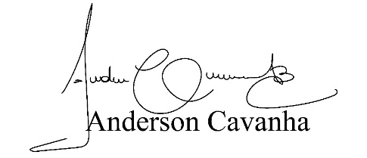
(Bruxão Cavanha – PL)
Vereador

